МИНИСТЕРСТВО НАУКИ И ВЫСШЕГО ОБРАЗОВАНИЯ

РОССИЙСКОЙ ФЕДЕРАЦИИ

федеральное государственное бюджетное образовательное учреждение

высшего образования

«Российский государственный университет им. А.Н. Косыгина   
(Технологии. Дизайн. Искусство)»

Кафедра автоматизированных систем обработки информации и управления

Отчет по лабораторной работе № 1

по дисциплине «Математическое моделирование»

Тема: «Основы MATLAB. Часть 2. Построение графика функции и нахождение экстремума»

Выполнил: Юрков Д. А.,

группа МВА-122

Проверил: Самойлова Т. А.

Москва 2023

Задание:

1. Построить график функции. Подписать оси на графике, настроить шрифты. Добавить легенду.

2. Найти экстремум функции.

Данные индивидуального задания представлены на рисунке 1.



Рис. 1 Данные индивидуального задания.

Задание графика представлено на рис. 2.

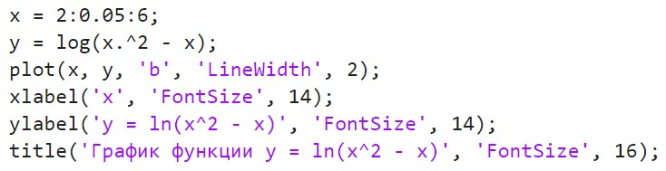

Рис. 2 Задание графика.

Полученный график функции y = ln(x^2 – x) представлен на рис. 3.

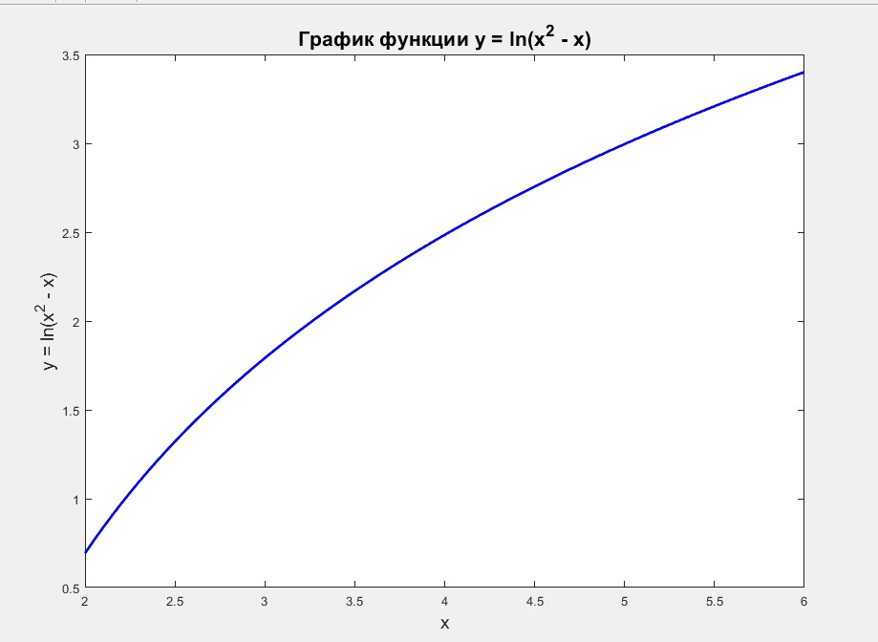

Рис. 3 График функции

Поиск максимума функции представлен на рис. 4.



Рис. 4 Максимум функции

График с легендой и максимумом представлен на рис. 5.

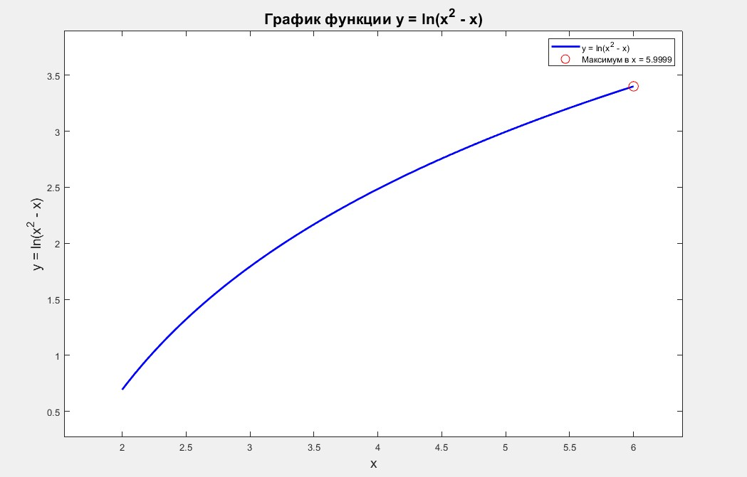

Рис. 5 График функции с максимумом